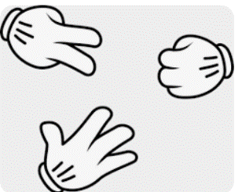

**ROCK, SCISSORS, PAPER : 1,2,3 GAME**

**START**

**5**

**7**

**0**

**8**

**4**

**6**

**1**

**9**

**3**

**10**

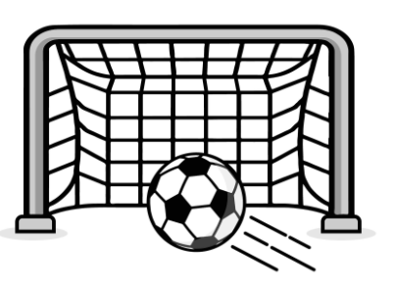

**12**

**2**

**11**

**GOAL**



**ROCK, SCISSORS, PAPER : 1,2,3 !! GAME**

**START**

**Ff**

**Hh**

**Aa**

**Ii**

**Ee**

**Gg6**

**Jj**

**Bb1**

**Dd**

**Kk**



**Mm**

**Cc**

**Ll**

**GOAL**



**ROCK, SCISSORS, PAPER : 1,2,3 !! GAME**

**START**

**Dd**

**Qq**

**Uu**

**Jj**

**Bb**

**Pp6**

**Ii**

**Gg**

**Ww**

**Rr**



**Nn**

**Ll**

**Mmm**

**GOAL**



**ROCK, SCISSORS, PAPER : 1,2,3 !! GAME**

**START**

**15**

**17**

**10**

**18**

**14**

**16**

**19**

**11**

**13**

**20**



**12**

**22**

**21l**

**GOAL**



**ROCK, SCISSORS, PAPER : 1,2,3 !! GAME**

**START**

**6th**

**8th**

**1st**

**9th**

**5th**

**7th**

**2nd**

**10th**

**4th**

**11th**



**3rd**

**13th**

**12th**

**GOAL**



**ROCK, SCISSORS, PAPER : 1,2,3 !! GAME**

**START**



**GOAL**